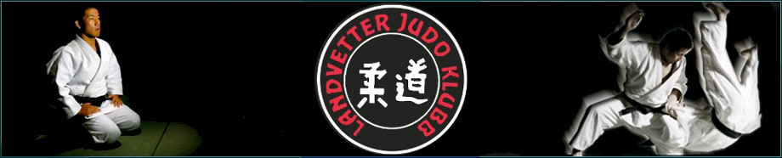

Ansökan Investeringsbidrag

Historik
Landvetter Judoklubb bildades 1990-01-01. De första åren huserade vi i fritidsgårdens lokaler i Landvetter Centrum. Då klubben så smått började öka i antal flyttade verksamheten till Lunnaskolans gymnastiklokal. Ett ytterligare ökat medlemsantal gav problem då vi inte hade en egen lokal att disponera för verksamheten.

1992 fick klubben arrendera en tomt av kommunen vid Önneröds fotbollsplan. Uppbyggnaden av vår träningslokal startade då baserat på Påvelundsskolans gamla paviljonger.

Efter mycket hårt arbete av medlemmar och föräldrar stod byggnaden klar och 1993-10-17 invigdes lokalen av Werner Bengtsson, kultur och fritidsnämndens ordförande. Vi hade då också vårt första klubbmästerskap i egna lokaler.

Vi är idag ca: 180 medlemmar i klubben uppdelade på:
Lekjudo för de minsta < 6 år, Nybörjargrupp 6-8, Ippon 8-9, Sugoi > 9, Handikappgrupp samt Vuxengruppen.

Kontaktuppgifter
Klubb: | Landvetter Judoklubb
Organisationsnummer: | 852000-7165
Postadress: | Cecilia Granudd,  Vägskillnaden 301,  43 894 Härryda
Bankgiro: | 5428-1910
Tillhör: | Svenska Judoförbundet

Kontaktperson
Robert Björnér, 0765 – 596 058

Bakgrund

Ansökan

